Число | Январь | Число | Февраль
15.01.2020 | Беседа «Есть такая профессия - пожарный» - знакомство с профессией пожарного. | 5.02.2020 | Беседа «Добрый и злой огнь» - Предостеречь детей от возможных пожаров, ожогов испуга и других проблем, связанных с огнем, с помощью иллюстрации.
22.01.2020 | Папка – передвижка для родителей на тему: «Безопасность дома». | 19.02.2020 | Консультация для родителей «Пожароопасные предметы дома».
29.01.2020 | Чтение ХЛ: «Кошкин дом» - знакомство с правилами пожарной безопасности ч/з ХЛ.

Младшая разновозрастная группа

Беседа «Добрый и злой огонь»
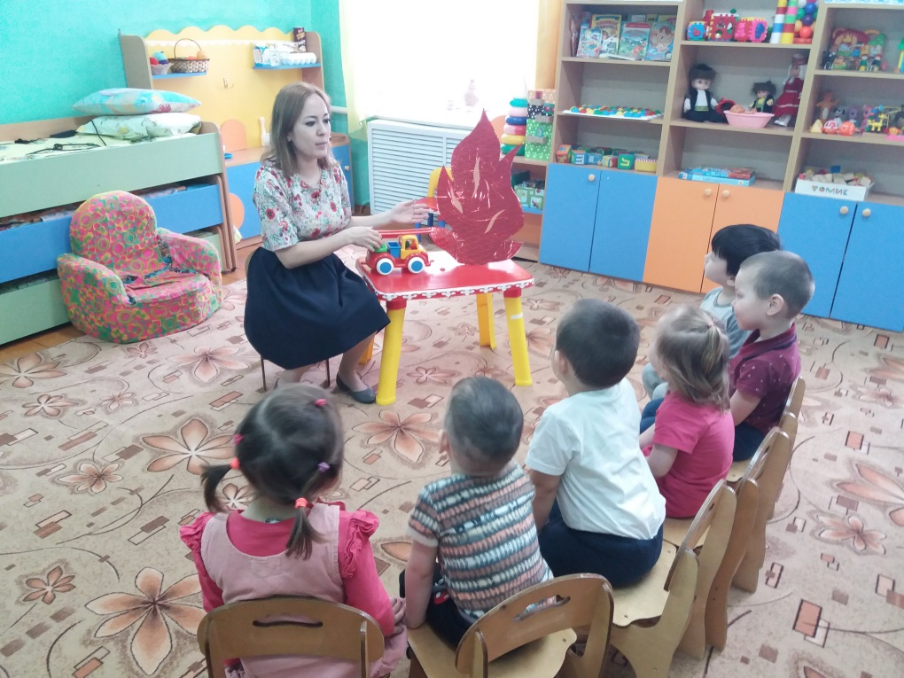

Чтение художественный литературы : «Кошкин дом»
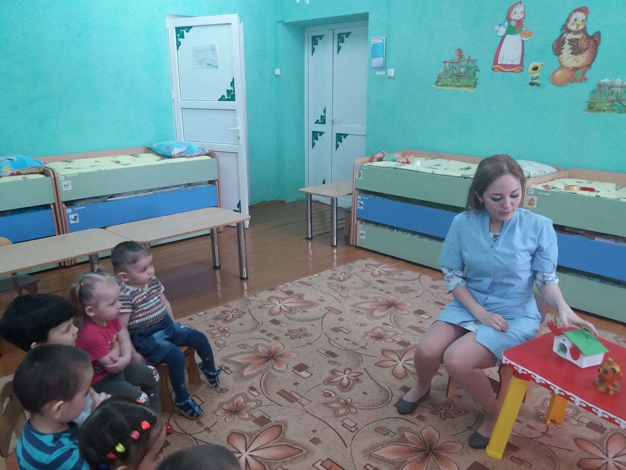

Беседа «Есть такая профессия - пожарный»